Як пережити кризу та зберегти спокій

Міністерство охорони здоров’я України опублікувало низку рекомендацій щодо того, як діяти під час кризових станів.

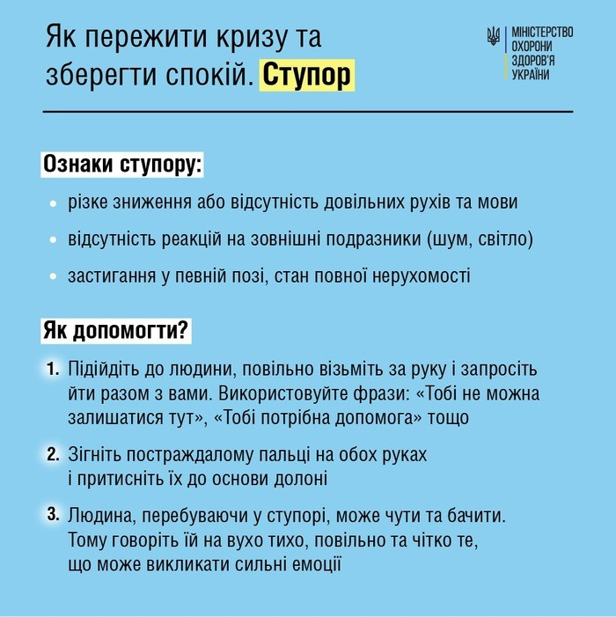
Photo: МОЗ
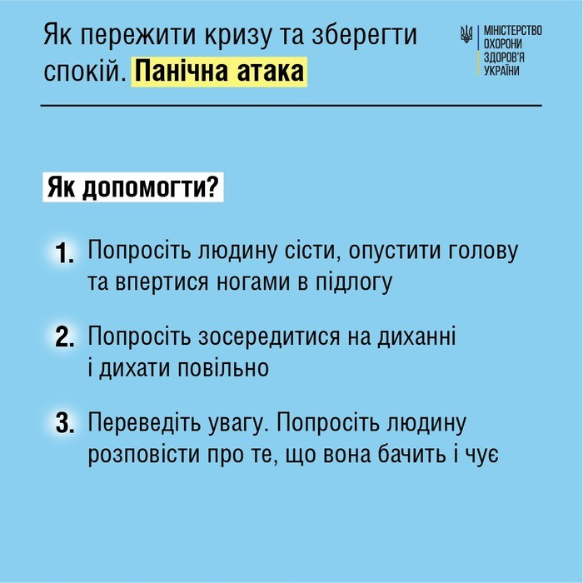
Photo: МОЗ
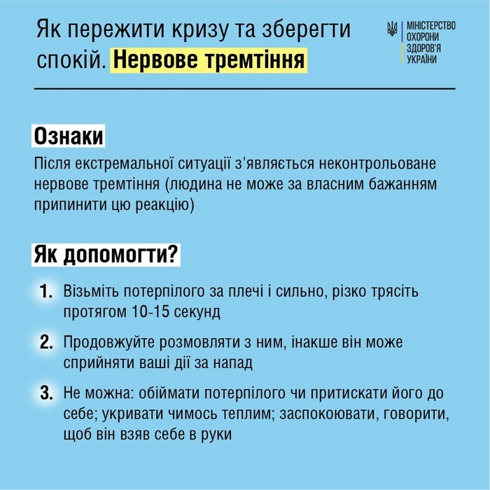
Photo: МОЗ
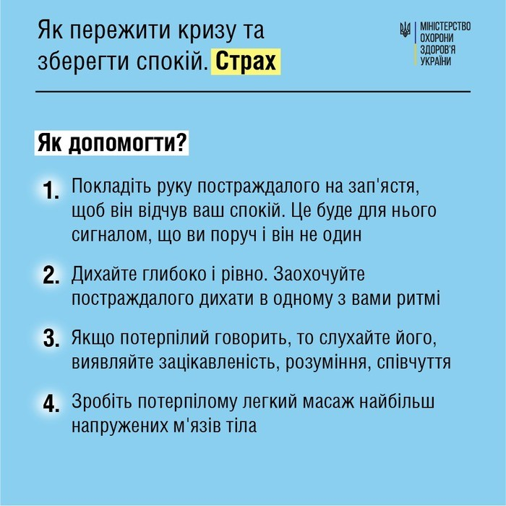
Photo: МОЗ
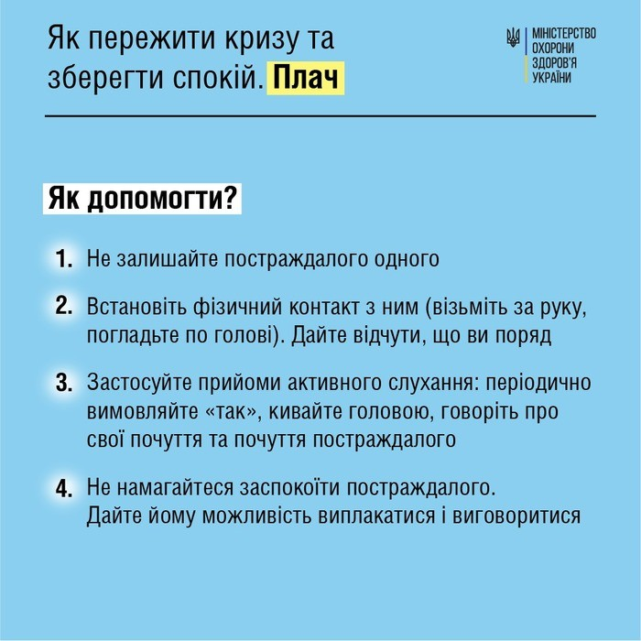
Photo: МОЗ
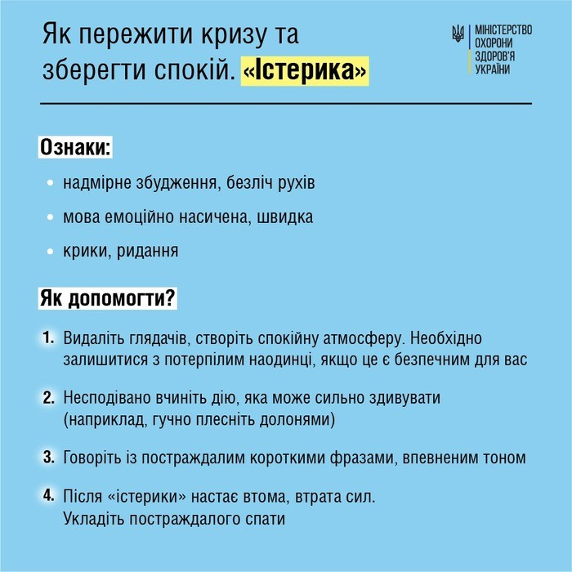
Photo: МОЗ
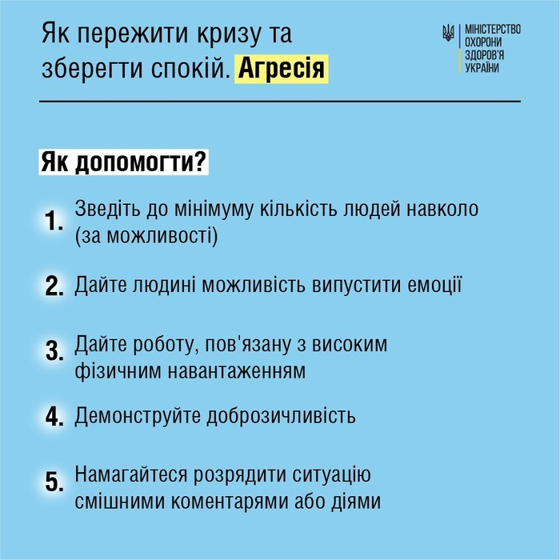
Photo: МОЗ

